Администрации муниципальных районов, г.о.Саранск
Руководителям муниципальных органов, осуществляющих управление в сфере образования

Директорам учреждений начального профессионального и среднего профессионального образования

№ 211 от 24.01.2011

Министерство образования Республики Мордовия направляет Положение о республиканском конкурсе молодежных авторских проектов, направленных на социально-экономическое развитие Республики Мордовия «Моя страна – моя Россия», утвержденное приказом Министерства образования Республики Мордовия и Государственным комитетом Республики Мордовия по делам молодежи.

Приложение: на 11 л.

Заместитель Министра С.М.Ведяйкин

Е.А.Куршева
(8342) 247831
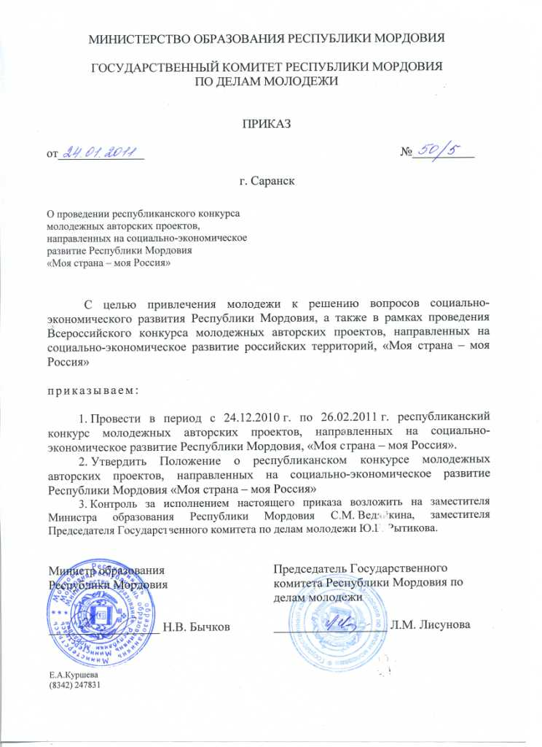

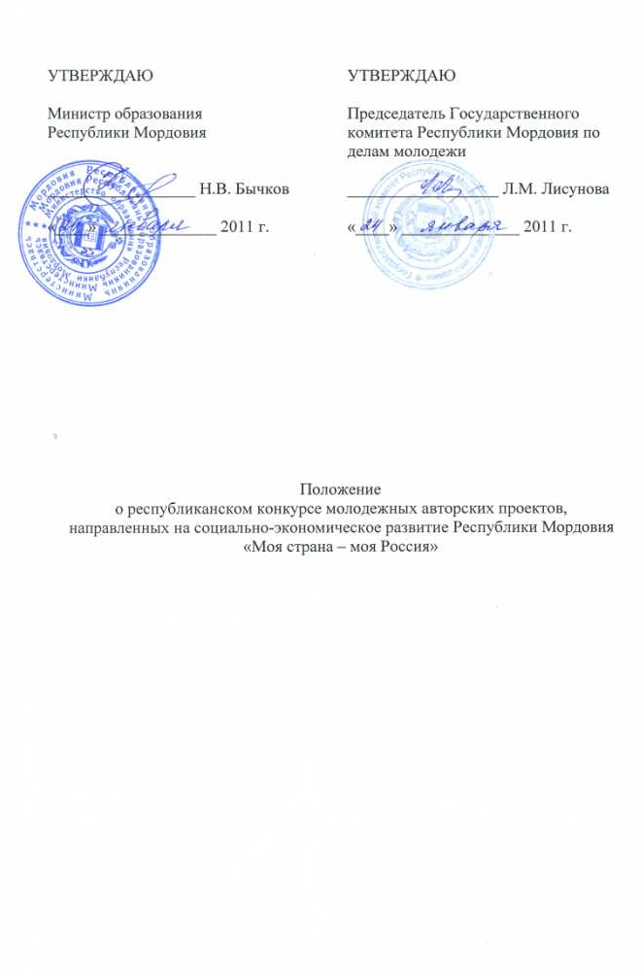

1.Общие положения

1.1. Настоящее Положение регламентирует статус и порядок проведения республиканского конкурса молодежных авторских проектов, направленных на социально-экономическое развитие Республики Мордовия, «Моя страна – моя Россия».
1.2. Республиканский конкурс молодежных авторских проектов, направленных на социально-экономическое развитие Республики Мордовия, «Моя страна – моя Россия» (далее – Конкурс) проводится в целях привлечения молодежи к решению острых проблем муниципальных образований, городов и т.д.
1.3. Конкурс рассматривается как механизм вовлечения молодежи в решение вопросов социально-экономического развития Республики Мордовия.
1.4. Организатором Конкурса выступает Министерство образования Республики Мордовия, Государственного комитета Республики Мордовия по делам молодежи
Конкурс проводится при поддержке Министерства науки, информации и новых технологий Республики Мордовия, Министерства экономики Республики Мордовия, Государственного комитета Республики Мордовия по труду и занятости населения, ГОУ ВПО «Мордовский государственный университет имени Н.П.Огарева».
1.5. Настоящее Положение определяет требования к участникам и проектам Конкурса, порядок их предоставления на Конкурс, сроки проведения Конкурса, действует до завершения конкурсных мероприятий, предусмотренных республиканским организационным комитетом.
1.6. Информация, комментарии к конкурсным номинациям, порядок оформления конкурсной документации публикуются на официальном сайте Министерства образования Республики Мордовия http://minobrazrm.e-mordovia.ru.
1.7. Итоги Конкурса будут подведены в феврале 2011 года.

2. Условия участия в Конкурсе

2.1. В Конкурсе имеют право принимать участие граждане Российской Федерации в возрасте от 14 до 25 лет, представившие все документы в соответствии с условиями Конкурса.
2.2. Для участия в Конкурсе необходимо подготовить проект (программу) по одной или по нескольким из установленных организаторами Конкурса номинациям, отвечающий целям и задачам Конкурса, и направить его в адрес оргкомитета согласно требованиям, указанным в пп. 3.3 данного Положения.
2.3. Проект (программа) должен представлять собой актуальное исследование по тематике Конкурса, содержать обоснованные выводы, а также конкретные предложения по его реализации на практике. В работе должны содержаться ссылки на используемую литературу и источники, список которых должен прилагаться.
2.4. Представленный на Конкурс проект (программа) должен соответствовать действующему законодательству Российской Федерации.

3. Порядок организации и проведения Конкурса

3.1. Конкурс проводится Организационным комитетом по 26 февраля 2011 года.
3.2. Конкурс проводится по следующим направлениям:
1). Проекты, направленные на развитие сельских территорий (вопросы социального развития села, формирования сельских молодежных жилищно-производственных комплексов, развития фермерских хозяйств, создания сельских социокультурных комплексов, развития индивидуального жилищного строительства и др.);
2). Проекты, направленные на развитие и внедрение энергосберегающих технологий в российских регионах, муниципальных образованиях (в системе ЖКХ, в малом и среднем бизнесе и др.);
3). Проекты, направленные на укрепление института семьи, решение демографической проблемы в российских регионах и муниципальных образованиях (в том числе проекты, содержащие предложения по созданию/развитию в российских городах и селах инфраструктуры, благоприятной для института семьи и детства);
4). Проекты, направленные на развитие инновационной сферы, науки и образования в российских регионах, муниципальных образованиях (в т.ч. создание малых предприятий при вузах, бизнес - инкубаторов);
5). Проекты, направленные на развитие политических и общественных институтов, форм участия населения в управлении территориями (в том числе развитие ТОСов и ТСЖ), привлечение граждан к участию в выборах и референдумах;
6). Проекты, направленные на решение проблем инвалидов в российских регионах, муниципальных образованиях (в т.ч. развитие инклюзивного образования, создание безбарьерной среды);
7). Проекты, направленные на социально-экономическое сотрудничество России или отдельных ее территорий со странами СНГ и Балтии, а также на создание совместных общественных программ, направленных на укрепление дружественных связей;
8). Проекты, направленные на укрепление духовного единства многонационального российского народа;
9).Проекты, направленные на стратегическое развитие российских регионов и муниципальных образований (увеличение инвестиционной привлекательности территории, развитие внутреннего туризма, создание механизмов пополнения бюджета за счет региональных/местных налогов и сборов);
10). Проекты, направленные на развитие малого и среднего бизнеса (преимущественно в сельских территориях, городах с моноэкономикой);
11). Проекты, направленные на развитие транспортной инфраструктуры в российских регионах и муниципальных образованиях;
12). Проекты участников Конкурсов 2006−2010 гг., реализованные на территории регионов, муниципальных образований в 2006−2010 гг.
3.3. Проекты (программы), представленные на Конкурс, обязательно должны включать в себя:
– заявку на участие в Конкурсе (Приложение 1);
– титульный лист (Приложение 2);
– информационную карту проекта (Приложение 3);
– описание проекта (Приложение 4);
– рекомендательные письма от заинтересованных структур: органы государственной власти, местного самоуправления, общественные объединения, бизнес-структуры (до 3-х писем);
– тезисы проекта (краткое описание проекта на 2-3 страницах) для возможной публикации в итоговом сборнике (пример тезисов и требования к их оформлению будут размещены на сайте проекта www.moyastrana.ru).
3.4. Все документы и приложения представляются в одном экземпляре: печатном варианте и электронном виде на СD/DVD-диске с пометкой «Организационный комитет Республикаснкого конкурса «Моя страна – моя Россия» в формате: текстовый редактор Word for Windows – 97-2007 (шрифт «Times New Roman» кегль №14, междустрочный интервал – 1,0). Таблицы, схемы, рисунки, формулы, графики представляются внутри основного текста проекта (документа формата Doc) или выносятся отдельными приложениями к проекту (в форматах Doc, XLS, PDF, JPG,TIFF).
3.5. Заявки принимаются Организационным комитетом Конкурса до 18.00 часов (время московское) 21 февраля 2011 года по адресу: 430000, г. Саранск, ул. Коммунистическая, д. 33, кор. 3, каб. 506.
3.6. Заявки, поданные после даты, указанной в п. 3.5, не рассматриваются и к участию в Конкурсе не допускаются. По электронной почте работы не принимаются.
3.8. Все материалы, присланные на Конкурс, обратно не возвращаются и не рецензируются.

4. Порядок работы Экспертного совета

4.1. С целью проведения экспертизы и оценки поступивших работ республиканским организационным комитетом создается Экспертный совет.
4.2. В состав Экспертного совета входят представители республиканских органов государственной власти, общественных объединений и представители научного сообщества.
4.3. Основные критерии оценки конкурсной документации:
– наличие полного пакета документов в соответствии с настоящим Положением о Конкурсе;
– реальность исполнения проекта на практике;
– научно-методический уровень разработок, содержащихся в конкурсных проектах;
– актуальность и новизна проекта в части подготовки предложений к статье Президента Российской Федерации Д.А. Медведева «Россия, вперед!» (10 сентября 2009 г.); реализации Концепции долгосрочного социально-экономического развития Российской Федерации на период до 2020 года (утвержденной распоряжением Правительства Российской Федерации от 17 ноября 2008 года № 1662-р);
– объективность информационно-аналитических материалов;
– финансово-экономическое обоснование проекта;
– практическая значимость;
– наличие предложений по кадровому обеспечению реализации проекта в рамках территории (в т.ч. наличие команды единомышленников, готовых приступить к реализации проекта);
– наличие рекомендаций от государственных и муниципальных органов власти.
4.4. Приоритет будет отдаваться проектам, которые предлагают механизмы социально-экономического развития конкретной территории (села, города).
4.5. Проекты, реализованные участниками Конкурса 2006-2010 года на территории региона или муниципального образования в 2006-2010 году, будут оцениваться на основе документально подтвержденной информации о результатах и практической ценности реализованного проекта, объемах произведенных товаров, работ и услуг. Информация по этой номинации подается в свободной форме.
4.6. Решение Экспертного совета утверждается решением республиканского организационного комитета.
4.7. Итоги Конкурса будут размещены на сайте Министерства образования Республики Мордовия http://minobrazrm.e-mordovia.ru .

5. Награждение

5.1. Победителями Конкурса признаются участники, набравшие по итогам экспертной оценки наибольшее количество баллов (авторы лучших работ, занявших I, II, III места, а также лауреаты по каждой номинации) и награждаются дипломами.
5.2. Лучшие авторские проекты, ставшие победителями Конкурса, направляются для участия во втором федеральном очном, который состоится в период с 1 марта 2011 года по 31 мая 2011 года, в ходе которого определяются победители Всероссийского конкурса молодежных авторских проектов, направленных на социально-экономическое развитие российских территорий, «Моя страна – моя Россия».
5.3. Лучшие авторские проекты получат информационную поддержку и будут рекомендованы для практической реализации в министерства и ведомства.

Приложение 1

Заявка на участие в Конкурсе

1. Субъект Российской Федерации

2. Ф.И.О. автора проекта (полностью)

3. Дата рождения (ДД.ММ.ГГ.)

4. Название номинации

5. Название проекта, представляемого на Конкурс

6. Название образовательного учебного заведения, курса, отделения, факультета (если нет заполнить п. 7)

7.Название места работы

8.Контактные данные:

индекс
субъект РФ - область, край, республика
город (район, поселок и т.д.)
улица
№ дома
№ квартиры
телефон домашний (федеральный код – номер абонента)
телефон рабочий (федеральный код – номер абонента)
телефон мобильный
E-mail

________________ ________________________________
Дата Подпись автора проекта

* Просим Вас указывать достоверные контактные данные для оперативной связи, проверять корректность номера телефона, почтового адреса и адреса электронной почты.
Приложение 2

Всероссийский конкурс молодежных авторских проектов,
направленных на социально-экономическое
развитие российских территорий,
«Моя страна – моя Россия»

Название номинации Конкурса

Название проекта

Проект подготовлен: Ф.И.О. и должность _____________________

Название учебного заведения/места работы _____________________

Наименование субъекта Российской Федерации_____________________

Наименование муниципального образования _____________________

Контактные данные:
адрес (с указанием индекса)
телефон (с указанием кода)
мобильный телефон
е-mail

Приложение 3

Информационная карта проекта
(объем информационной карты: до 3-х страниц)

Название номинации
Название проекта
Субъект РФ, муниципальное образование
Ф.И.О. автора, название учебного заведения или места работы, должность
Контактные данные (почтовый адрес, мобильный телефон, е-mail)*
Ф.И.О. научного руководителя (если проект написан с участием научного руководителя), степень, должность, контактные данные (адрес, телефон (с указанием кода), е-mail)
Перечень рекомендательных писем
к проекту
География проекта
Обоснование актуальности проекта
Цели и задачи проекта
Краткое содержание проекта
Кадровое обеспечение
Сроки выполнения проекта
Бюджет проекта

* Просим Вас указывать достоверные контактные данные, проверять корректность номера телефона, почтового адреса и адреса электронной почты.
Приложение 4

Описание проекта

Проект должен включать в себя следующие блоки:

- Название проекта
- Обоснование актуальности проекта
- Цели и задачи проекта

Сроки реализации проекта

Содержание проекта

План реализации проекта
- Механизм реализации проекта и схема управления проектом в рамках территории
- Кадровое обеспечение проекта с описанием количественного и качественного потенциала команды проекта (на каждого члена команды заполняется отдельная анкета в соответствии с Приложением 1 и дополнительным описанием персональных функций в реализации проекта)
- Критерии оценки эффективности проекта
- Предполагаемые конечные результаты, потенциалы развития проекта, долгосрочный эффект
- Финансово-экономическое обоснование проекта

Приложениями к проекту могут быть подготовленные проекты нормативных правовых актов по теме проекта и сопутствующие его реализации таблицы, диаграммы, итоги проведенных по теме проекта социологических исследований и др.

Приложение 5

Состав
организационного комитета
республиканского конкурса молодежных авторских проектов,
направленных на социально-экономическое развитие Республики Мордовия, «Моя страна – моя Россия»

Бычков  Николай Владимирович | Министр образования Республики Мордовия – сопредседатель организационного комитета
Лисунова  Людмила Михайловна | Председатель Государственного комитета Республики Мордовия по делам молодежи - сопредседатель организационного комитета
Вдовин  Сергей Михайлович | Ректор ГОУ ВПО «Мордовский государственный университет имени Н.П.Огарева»  (по согласованию)
Коротин  Михаил Иванович | и.о. Министра науки, информации и новых технологий Республики Мордовия  (по согласованию)
Князьков  Игорь Васильевич | Председатель Государственного комитета Республики Мордовия по труду и занятости населения (по согласованию)
Мазов  Владимир Николаевич | Заместитель Председателя Правительства – Министр экономики Республики Мордовия  (по согласованию)

